Příloha č. 4 Smlouvy o dílo – Grafický standard DPO a.s.
Smlouva o dílo: Technické zhodnocení tramvají
Číslo smlouvy objednatele:
Číslo smlouvy zhotovitele:

Při technickém zhodnocení tramvají pro Dopravní podnik Ostrava a.s. je možno užívat pouze následující barvy dle firemního grafického manuálu:

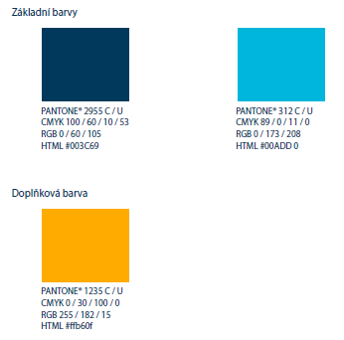

Další povolené barvy jsou černá, šedá a bílá.

Výjimkou z grafického manuálu jsou reflexní prvky. Finální podoba vzhledu tramvaje podléhá schválení zadavatele.

Všechna vozidla musí být vhodným způsobem opatřena logem Dopravního podniku Ostrava. Toto logo lze v souladu s grafickým manuálem Dopravního podniku Ostrava používat v následujících provedeních:

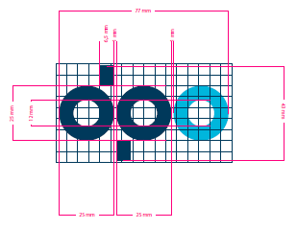
Při změně velikosti loga je nutno parametricky měnit všechny jeho rozměry.

